Patrick Kruithof – Mothership di Rotterdam

***The Human Light Circles***

Performance interattiva

Lido di Venezia, spiaggia libera Bluemoon

giovedì 10 e venerdì 11 settembre 2015

dalle 16 a mezzanotte

In occasione della 72. Mostra Internazionale d’Arte Cinematografica di Venezia

Con il patrocinio dell’Università Ca’ Foscari di Venezia

*L’artista olandese porta al Lido di Venezia, nei giorni della Mostra del Cinema, la suggestiva performance già realizzata sulle spiagge di Rotterdam e Terschelling in cui il pubblico darà vita a un’opera d’arte collettiva fatta di cerchi di sabbia e candele*

Arriva al Lido di Venezia, sulla spiaggia libera del Bluemoon, ***The Human Light Circles***, progetto ideato dall’artista olandese **Patrick Kruithof** e prodotto da **Mothership di Rotterdam**, che le sere del 10 e 11 settembre 2015 (dalle 16 a mezzanotte circa), in occasione della 72. Mostra Internazionale d’Arte Cinematografica di Venezia, darà vita a una **performance interattiva** studiata appositamente per lo spazio della spiaggia libera veneziana e per i residenti, turisti e appassionati di cinema presenti in quei giorni al Lido. Protagonisti saranno **cerchi luminosi fatti di sabbia e candele, creati dal pubblico,** che daranno così vita a un’**opera d’arte temporanea basata sulla luce**, sperimentando un’esperienza di condivisione unica e intensa e regalando a chiunque passerà per la spiaggia uno spettacolo affascinante. Tutti coloro che si troveranno al Lido sono inviati a partecipare alla creazione dei “cerchi di luce”.

L’evento è promosso dall’**Ambasciata del Regno dei Paesi Bassi in Italia** in collaborazione con **Mothership di Rotterdam** e **The Moment Company** di Rotterdam e con il **patrocinio dell’Università Ca’ Foscari di Venezia**. Le due precedenti performance sono state realizzate rispettivamente nel 2012 nella nuova area Maasvlakte 2 del porto di Rotterdam e nel 2014 nell’isola di Terschelling.

Alla base di *The Human Light Circles* ci sono la ricerca e la **riflessione sulla sostenibilità della produzione artistica e non**, e un interesse per il senso della partecipazione umana. Entrambi sono aspetti centrali nel lavoro di Patrick Kruithof, nato come designer industriale ma che da anni si interessa ai temi della sostenibilità e dell’impatto dei consumi sul benessere degli individui e sul futuro del pianeta. L’evento, che si colloca al confine tra performance e cerimonia, celebra poi i valori dell’uguaglianza nella diversità, dell’armonia, della connessione tra persone e tra l’essere umano e la Terra.

Il progetto artistico è prodotto da Mothership di Rotterdam, società che fornisce servizi di consulenza e produzione per la realizzazione di eventi artistici.

*The Human Light Circles* è una composizione di **cerchi unici perché realizzati a partire dalla combinazione di due misure del corpo di ciascun partecipante**: l’altezza dell’ombelico - considerato il centro vitale del corpo umano in molte culture - e la distanza tra due passi.

Per la realizzazione dei cerchi, ciascun volontario terrà all’altezza del proprio ombelico una corda che all’altro capo sarà fissata a un’asta di bambù piantata nella sabbia, un sistema che vuole richiamare il legame del cordone ombelicale con la Terra; il partecipante disegnerà il perimetro sulla sabbia camminando in cerchio e lo percorrerà quindi in 24 passi, numero che resta costante a prescindere dall’altezza di ciascuna persona e che ha inoltre il valore simbolico di rappresentare le ore del giorno. Nel segno lasciato sulla sabbia da ciascuno dei 24 passi, ognuno collocherà un sacchetto di carta con all’interno della sabbia e una piccola candela.

Nel corso delle due serate verranno realizzati complessivamente **72 cerchi di luce**, 36 in ciascuna serata: un **omaggio** al numero dell’edizione della Mostra del Cinema in programma quest’anno.

La preparazione della spiaggia partirà intorno alle 16 e i partecipanti potranno iniziare a realizzare i cerchi dalle 17, mentre le candele saranno accese al tramonto (tra le 19.30 e le 20.15). A quel punto *The Human Light Circles* si trasformerà in **una costellazione luminosa di cerchi di diverse dimensioni**. Tutti i presenti potranno poi ammirarla anche dall’alto, dalle passerelle che conducono alla spiaggia, per poter godere appieno dello spettacolo e condividere l’emozione dell’aver contribuito a realizzarlo.

L’intero processo creativo sarà supervisionato da Patrick Kruithof e dal suo staff, che saranno a disposizione dei presenti per indicazioni e suggerimenti. A ogni partecipante inoltre sarà fornito un manuale in italiano per la creazione del proprio “cerchio di luce”, contenente anche le informazioni sulle misure di sicurezza da adottare.

La partecipazione è aperta a tutti, compresi i bambini se accompagnati, fino a esaurimento dei posti disponibili e non è necessaria prenotazione.

Per informazioni: Ambasciata del Regno dei Paesi Bassi in Italia, tel. 06 32286232 oppure [rom-pcz@minbuza.nl](mailto:rom-pcz@minbuza.nl).

**Patrick Kruithof** (1968) vive e lavora a Rotterdam (Paesi Bassi). Formatosi come designer industriale, si definisce imprenditore, scrittore, fotografo, avventuriero e artista. Ha sviluppato numerosi progetti e prodotti nei quali il concetto di sostenibilità è centrale e ha operato come consulente per rendere più durevoli i prodotti realizzati da aziende sia piccole che di maggiori dimensioni. La sua ricerca si è focalizzata nel tempo su nuovi materiali sostenibili alla ricerca di applicazioni utili e il suo lavoro è stato pubblicato su blog, magazine, riviste specializzate, quotidiani e nell’Enciclopedia del Design. Spinto dall’esigenza di condividere le sue esperienze, Patrick Kruithof ha iniziato a insegnare Eco-Design in numerosi enti di formazione, utilizzando un approccio pratico ma dinamico. Nel 2011 ha lanciato la sua seconda attività, The Moment Company, che ha l’obbiettivo di stimolare la consapevolezza sul tema della sostenibilità creando e vendendo esperienze sostenibili attraverso la realizzazione di manuali che non solo contribuiscono al benessere del consumatore ma anche a quello degli altri cittadini del mondo e delle generazioni future.

**Mothership di Rotterdam** è una società attiva in ambito internazionale che crea opportunità e fornisce supporto professionale tramite attività di produzione, consulenza, supervisione e mediazione per la realizzazione di eventi artistici. Attiva da 10 anni e forte del suo staff di 8 professionisti appassionati, Mothership ha prodotto e realizzato più di 300 progetti. Il progetto più recente e famoso di Mothership è l’installazione di 11.000 metri quadri ‘Horn of Plenty’ di Arno Coenen e Iris Roskam al Markthal di Rotterdam.

Con il patrocinio di Un progetto prodotto da

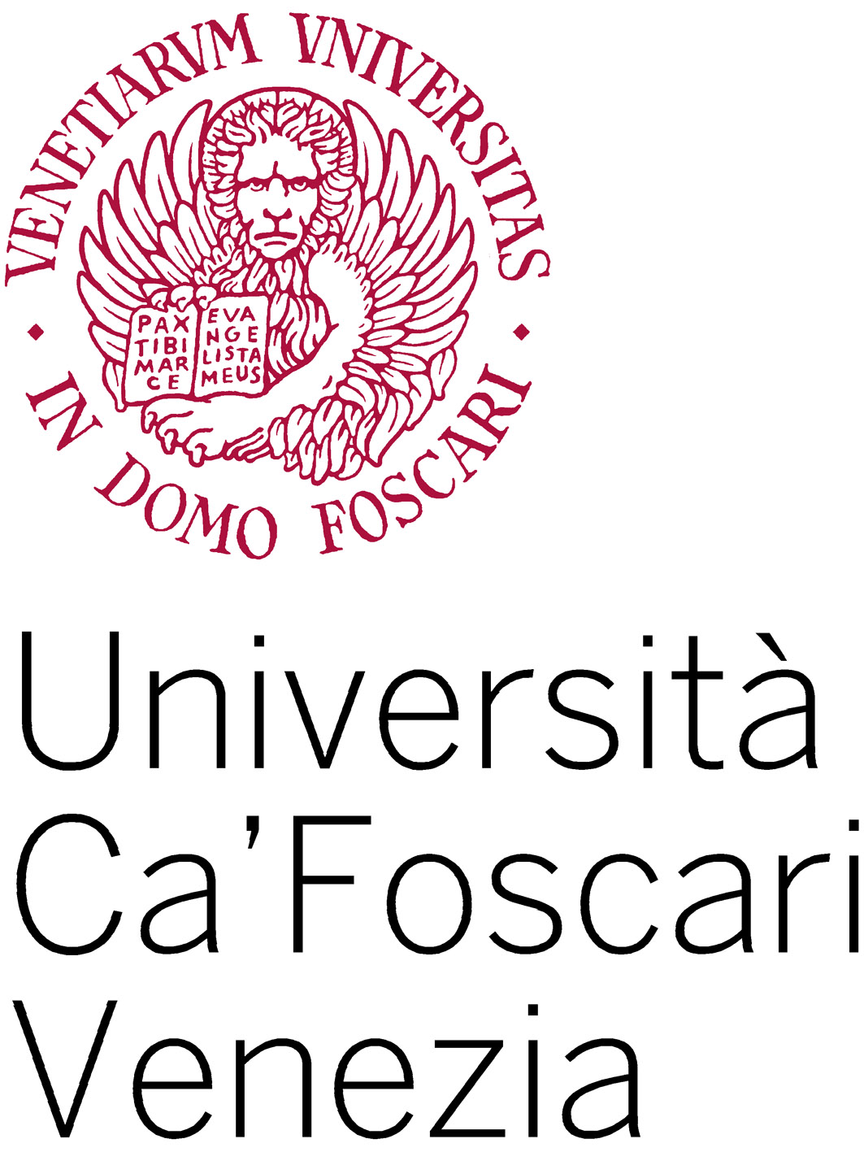 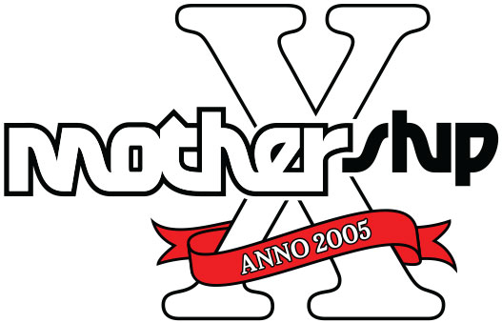

Ufficio stampa

CASADOROFUNGHER Comunicazione

**Francesca Fungher**

[francesca@casadorofungher.com](mailto:francesca@casadorofungher.com)

+39 349 3411211

[www.casadorofungher.com](http://www.casadorofungher.com)